**Лабораторна робота № 5. Циклічні конструкції**

**1 ВИМОГИ**

**1.1 Розробник**

* Мосійчук Артем Михайлович
* Студент 1-го курсу
* Групи КІТ-120а

**1.2 Загальне завдання**

Без допомоги зовнішніх бібліотек, отримати корінь заданого числа.

**2 ОПИС ПРОГРАМИ**

**2.1 Функціональне призначення**

Отримуємо корінь, завдяки розрахункам, не використовуючи зовнішні бібліотеки.

**3 РОЗРОБКА ПРОГРАМИ ТА ВАРІАНТИ ВИКОРИСТАННЯ**

**3.1 Структура**

Створимо в папці свого репозиторію папку lab05, в яку будемо додавати нові файли (див. Рис.1).

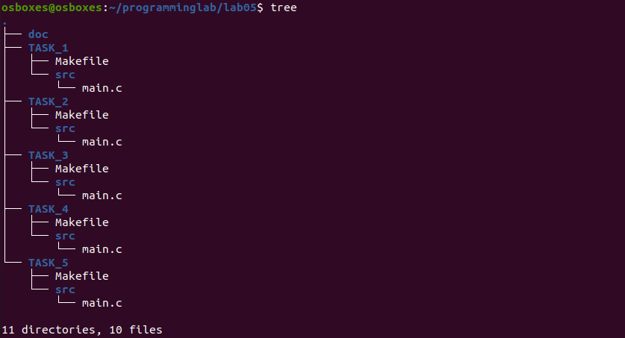 Рисунок 1 – Структура проекту

**3.2 Початкові дані, типи даних.**

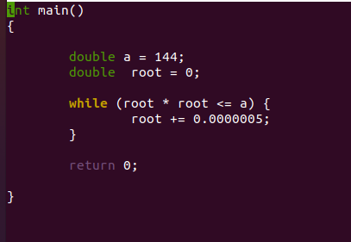Рисунок 2 – Код програми

**3.3 Робота циклу.**

Задаємо умову root * root <= a, де root – це значення змінної, перемноження якої саму на себе, і дає нам те значення, яке при внесенні під корень, дасть нам змогу отримати значення root, а а — це число, яке нам треба внести під корінь.

(див. Рис. 2).

**3.4 Компіляція та перевірка в debug**

Зробимо компіляцію за допомогою команди make clean prep compile, якщо наша програма написана вірно, то можемо переходити до nemiver, побачити значення змінних та процес циклу (див. Рис. 3).

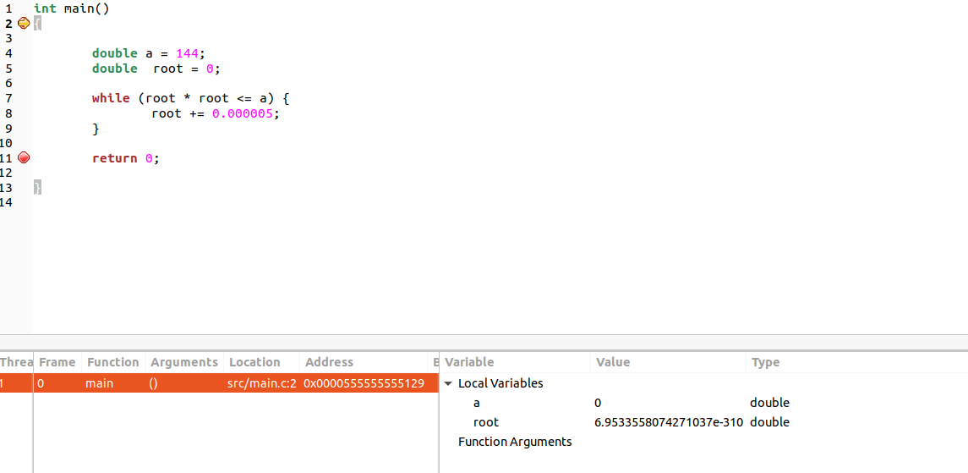

Рисунок 3 – Робота в nemiver

**Висновки**

На цій лабораторній роботі ми попрацювали з циклічними конструкціями, дізналися про відмінність оператора while від do…while, побачили поступові кроки роботи циклу та взагалі самого процесу циклу, навчилися правильно аналізувати умову в циклі та задавати її. Дізналися про призначення операторів break та continue.